SPRAWOZDANIE – LABOLRATORIUM NR 7

Interpolacja Lagrange’a z optymalizacją położeń węzłów 23.04.2021r.

Przemysław Rodzik

1. **Wstęp teoretyczny**

**Interpolacja** - metoda numeryczna polegająca na wyznaczaniu w danym przedziale tzw. Funkcji interpolacyjnej, która przyjmuje w nim z góry zadane wartości, w ustalonych punktach nazywanych węzłami.

**Metoda Lagrange’a** – iteracyjna metoda interpolacyjna, zwana też metodą wielomianową, która polega na wyznaczeniu funkcji interpolacyjnej w postaci wielomianu stopnia n+1, gdzie n – liczba węzłów. Dla każdego podanego punktu tworzymy wielomian Lagrange’a który ma następującą postać: 

𝑥 – kolejne szukane przybliżenie, 𝑥𝑗 – kolejne wartości położeń węzłów

Następnie mnożymy ten wielomian przez wartość funkcji w tym punkcie. Wynik to interpolacja Lagrange’a. Dzięki otrzymanym wynikom jesteśmy w stanie narysować wykres naszej funkcji.

Optymalizacja położeń węzłów metodą Chebyshev’a, polega na tym że wyznaczamy położenia węzłów za pomocą wzoru:



Pozwala to zwiększyć dokładność interpolacji.

1. **Opis Problemu**

Celem laboratoriów było znalezienie wielomiany interpolacyjnego Lagrange’a dla funkcji:



W przedziale x ∈ [−5, 5].

Przyjmowaliśmy różna ilość węzłów n= 5,10,15,20. Odległość miedzy węzłami wyliczaliśmy za pomocą wzoru :



Następnie zrobiliśmy to dla węzłów wyliczonych za pomocą metody Chebyshev’a. Dla otrzymanych punktów przeprowadziliśmy interpolację Lagrange’a.

1. **Wyniki**

N = 5

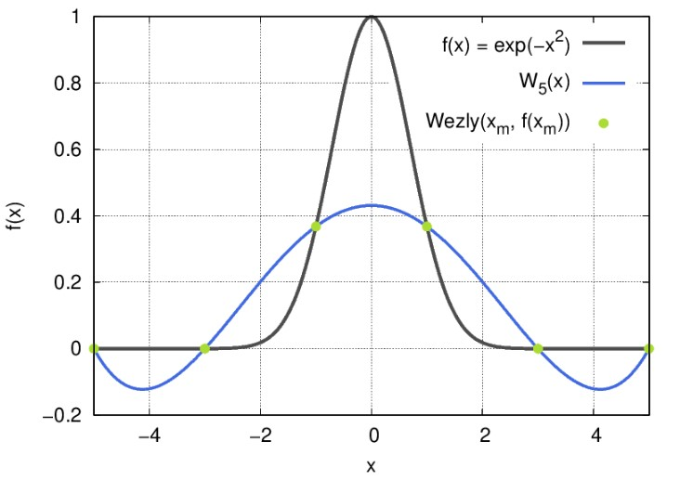

N = 10

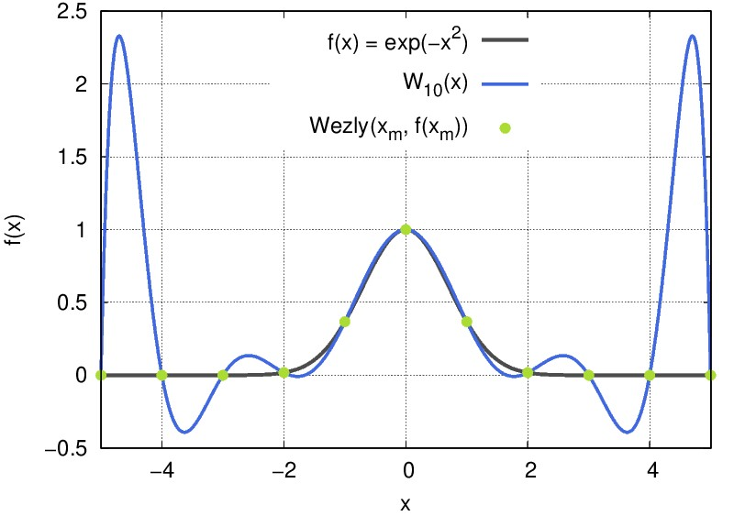

N = 15

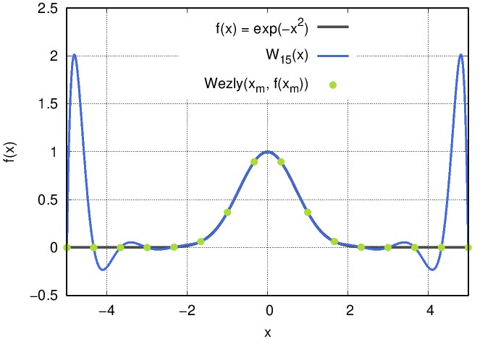

N = 20

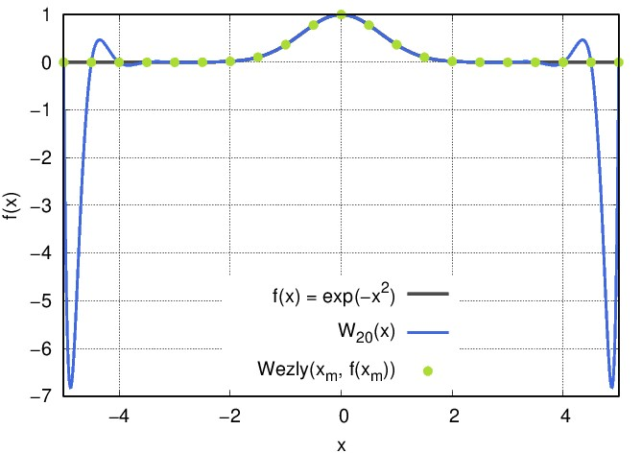

Wykresy przy użyciu metody Chebyshev’a:

N = 5

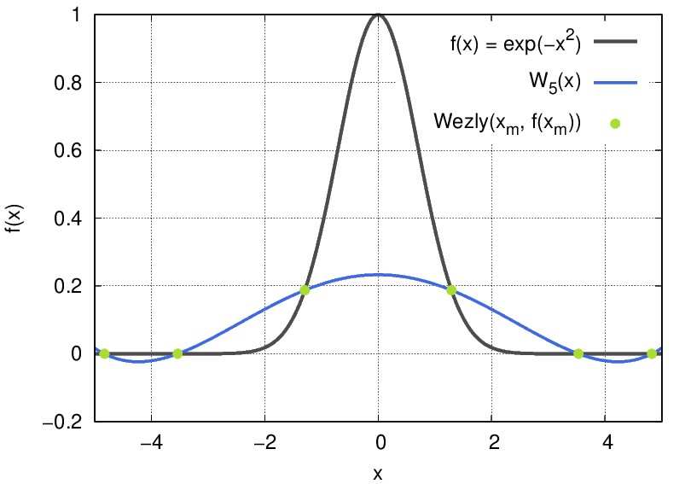

N = 10

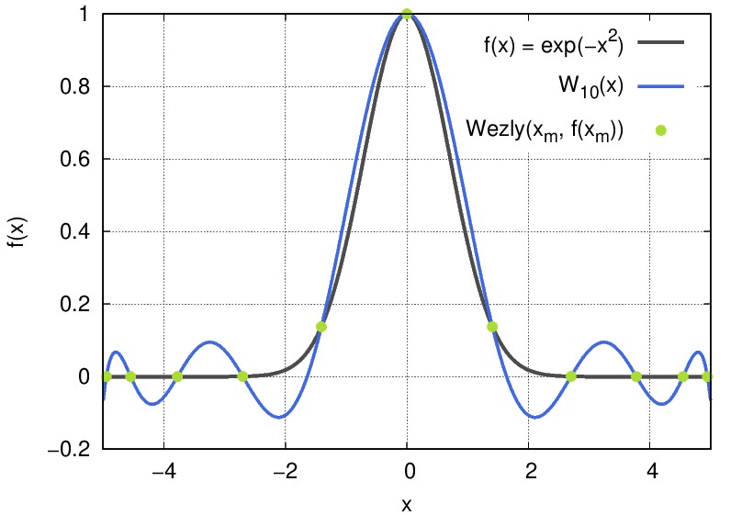

N = 15

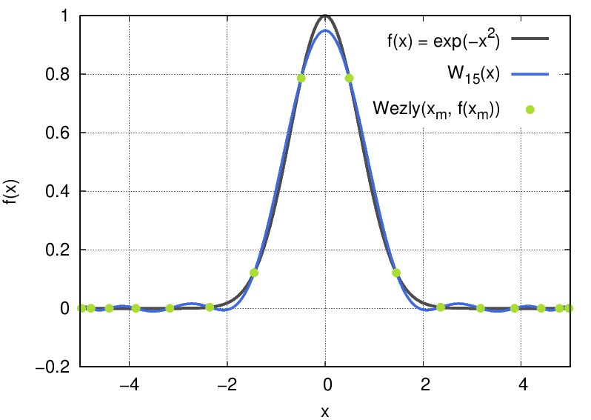

N = 20

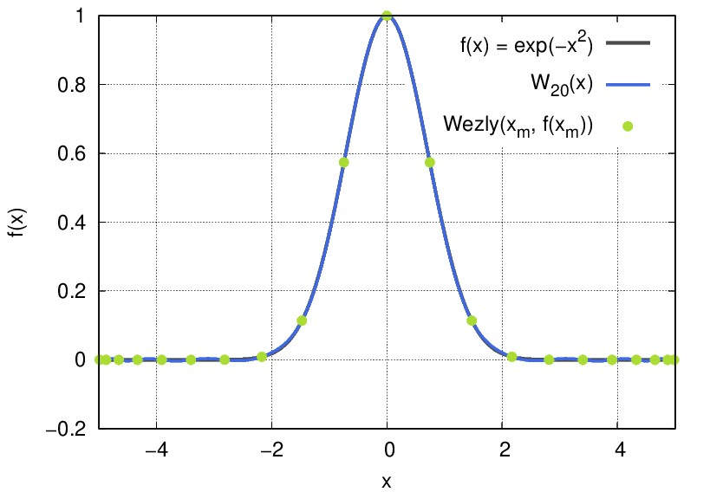

1. **Wnioski**

Metoda interpolacji Lagrange’a pozwala osiągnąć dokładny wykres funkcji przy odpowiedniej ilości węzłów. Na niektórych wykresach widać skoki przy końcach przedziałów jest to efekt Rungego, pogorszenie jakości wyników interpolacji na krańcach przedziałów. Metoda Chebyshev’a pozwala usunąć ten efekt przy interpolacji i osiągnąć dokładny wykres funkcji.